СИНХРОНІЗАЦІЯ ВІДЕОРЯДУ ПРИ ПЕРЕКЛАДІ СЕРІАЛІВ

ЗМІСТ

ВСТУП
РОЗДІЛ 1. ХУДОЖНІЙ СЕРІАЛ ЯК ОБ'ЄКТ ПЕРЕКЛАДУ
1.1 Поняття «телевізійний серіал», історія, загальна характеристика та основні види.
1.2 Види кіноперекладу.
1.3 Субтитрування.
1.3.1 Дублювання.
Висновки до розділу 1
Розділ 2. АНАЛІЗ ВІДТВОРЕННЯ
2.1 Лінгвістичні особливості телевізійних серіалів.
2.2 Перекладацькі трансформації при перекладі телевізійних серіалів.
2.3 Порівняння субтитрів та дубляжу.
2.5 Типологія помилок
Висновки до розділу 2
ВИСНОВКИ
ЛІТЕРАТУРА
ДОДАТКИ

ВСТУП

Переклад серіалів є одним із найважливіших аспектів сучасного перекладознавства. Все частіше створюються групи з перекладу певних телевізійних серіалів. Перш за все це пов'язано із відсутністю перекладу рідною мовою улюблених серіалів, або навіть неякісним перекладом таких. Із зростанням нових сюжетів, зростає і кількість серіалів, а отже і попит на певний переклад.
Ця робота стосується дослідження процесу синхронізації відеоряду під час перекладу серіалів, складнощів перекладу певних одиниць, видів трансформацій під час синхронізації, а також розбору певних помилок.
Актуальність цієї теми не викликає питань, тому що у сучасному світі зростає кількість англомовних телевізійних сералів з найрізноманітніших тем, і як наслідок, з`являється необхідність перекладу та озвучування. Проблема синхронізації та перекладу серіалів загалом привертає увагу через величезну кількість помилок та неадекватного перекладу, що часто трапляється серед перекладу телевізійних серіалів.
Теоретико-методологічну базу курсової роботи складають дослідження українських та іноземних вчених, які займаються проблемами перекладу серіалів, а саме аспектами синхронного перекладу, адаптації і навіть локалізації.
Мета курсової роботи полягає у дослідженні процесу синхронізації телевізійних серіалів, шляхах перекладу лексичних одиниць, розгляді проблем щодо неточного перекладу лексичних, синтаксичних одиниць, дослідженні перекладацьких трансформацій, у розгляді проблем щодо коректного перекладу і шляхів подолання цих проблем.
Мета роботи досягається вирішенням таких завдань:
1. Розглянути поняття «телевізійний серіал», «субтитрування», «дублювання»;
2. Визначити лінгвістичні особливості телевізійних серіалів, перекладацькі трансформації, типові помилки, шляхи подолання неточностей.
3. Розглянути процес синхронізації під час перекладу серіалів.
Об’єкт дослідження – англомовні серіали та дубляжі українською, російською мовою.
Предмет дослідження – процес синхронізації відеоряду, субтитрування, дублювання.
Для вирішення поставлених завдань було використано такі методи дослідження: теоретичний, описовий, експеримент, порівняння.
Матеріалом дослідження був англомовний телевізійний серіал "Щоденники вампіра", його переклад українською, російською (переклад МЕКС і двоголосний закадровий дубляж студії "Кубік в кубі", переклад і багатоголосний закадровий дубляж LostFilm), а також переклад і дубляж moviestape.
Теоретичне значення полягає в тому, що приведені матеріли можуть бути корисними при вивченні процесу синхронізації телевізійних серіалів, допоможуть початківцям зрозуміти складне явище перекладу телевізійних серіалів і процесу синхронізації відеоряду. Розглянуті помилки допоможуть уникати їх в подальшій роботі.
Практичне значення роботи полягає в можливім використанні матеріалу в якості допоміжного джерела для синхронізації відеоряду, пошуку методів перекладу серіалів, матеріал можна використовувати для підготовки до лекцій, практичних занять з курсів теорії і практики перекладу, лексикології, синхронного перекладу.
Структура роботи: дослідження складається зі вступу, двох розділів, висновків, списку використаних джерел, додатків.

РОЗДІЛ 1. ХУДОЖНІЙ СЕРІАЛ ЯК ОБ'ЄКТ ПЕРЕКЛАДУ
В цьому розділі розглядаються поняття "телевізійний серіал", основні види кіноперекладу, порівнюються субтитрування та дубляж, розглядається історія їх створення та сьогоденний розвиток.
1.1 Поняття «телевізійний серіал», історія, загальна характеристика та основні види.
Телевізійний серіал - це художній чи документальний твір, що складається з багатьох частин (серій), які можуть бути об'єднані спільною темою, а можуть мати окремий сюжет зі спільними героями; призначений для демонстрації на телебаченні.
Історія перших телевізійних серіалів бере початок з 70-х років ХХ століття з виходу екранізації книг "Національна мрія" (вісім частин), "Королівська лава ІV" (шість частин) у Північній Америці. У цей же час створюються перші категорії "кращій телевізійний серіал" у рамках премії "Емі" та "Золотий глобус". Пік створення серіалів припадає на 70-80-ті роки після найбільш популярного та рейтингового серіалу "Багач, бідняк".
Власне серіали призначені для показу центральними на кабельними каналами з певними інтервалами (зазвичай один або два рази на тиждень) і саме завдяки тому, що глядачам невідомо, що буде далі, серіали і стали такими популярними та найбільш очікуваними. Існує безліч видів телевізійних серіалів, а окремим видом серіалу є реаліті-шоу. Телевізійні серіали є прекрасним засобом для реклами (скритої та наявної), адже канали, де транслюють улюблені серіали, люди дивляться більш охоче, а тому і рекламу сприйматимуть краще інших. Телевізійні серіали бувають:
- Мильні опери (eng. soap opera) - сценарій для таких творів пишуть під час зйомок, а кількість серій не визначена. Тобто об'єм телесеріалу залежатиме від рейтингів.
- Теленовели (sp. telenovela - телевізійні мелодрами) - серіали зазвичай про кохання, але з додаванням детективного, драматичного або кримінального сюжету. Мають приблизно 200-250 серій в сезоні. Транслюють 4-5 разів на тиждень.
- Класичні серіали (eng. TV-series) - мають чіткий сценарій, який був написаний до початку зйомок. Зазвичай знімаються блоками (сезонами) по 25-26 серій і транслюються 1-2 рази на тиждень.
- Міні-серіали (eng. mini-series) - теж саме, що і класичні серіали, але значно менше.
"Щоденники вампіра" - це яскравий приклад класичного серіалу, який складається з 8 сезонів, кожен з якого має 25-26 серій. Транслювали його на каналі CW щочетверга о 20.00 (04.00 по Києву).

1.2 Види кіноперекладу
Переклад мультимедійної продукції - це вид перекладу, який спеціалізується на перекладі/адаптації/локалізації мультимодальної, мультимедійної продукції з будь-якої мови на іншу мову. Адаптація застосовується в випадках, коли для іншомовної аудиторії будуть незрозумілі певні явища. Адаптують продукцію відповідно до віку реципієнта, його розумових здібностей або замовлення щодо фільму. Локалізують мультимедійну продукцію відповідно до вимог відділу продаж, реклами, тощо. Тобто, наприклад, певні історичні явища сприймаються кожним народом по-різному, тому зазвичай особливо образливі речі для реципієнта певної країни в мультимедійній продукції будуть локалізувати, щоб пом'якшити ситуацію, або навіть зовсім змінять, щоб викреслити незручні вирази/ситуації тощо. Проблема відтворення кінотекстів - це одна з найактуальніших проблем теорії і практики перекладу. Тому цілком зрозуміло, що однією з найголовніших проблем є збереження авторського режисерського бачення світу у поєднанні з адекватним відтворенням цього світу іншою мовою для реципієнта. Важливо зауважити, що потрібно зберегти не тільки сюжетну лінію, а індивідуальний стиль, авторську мову в структурі кінотексту, архітектуру художніх образів і мовлення дійових осіб.
Існує багато різноманітних видів кіноперекладу:
1) Дубльований переклад (eng. Dubbing)- це такий переклад, в ході якого повністю змінюється оригінальна звукова доріжка на іншомовний варіант для того, щоб транслювати продукт в інших країнах. Дубльований переклад зазвичай має відмітку DUB.
2) Закадровий переклад (eng. Voice over)- це різновид кіноперекладу, в ході якого оригінальна доріжка лише приглушується, а вже на неї накладають доріжку з перекладом. Такий вид кіноперекладу розглядають як бюджетний і залежно від кількості закадрових голосів розрізнюють наступні види: а) багатоголосний закадровий - кожного героя озвучує окрема людина. В серіалах та фільмах позначається як MVO; б) двоголосний закадровий - для всіх чоловічих ролей існує один чоловік, для всіх жіночих - одна жінка. Це типовий вид для документальних фільмів або серіалів, а також це характерний вид кіноперекладу для аматорських гуртів з озвучування. У випадках фільмів або серіалів позначається як DVO; в) одноголосний закадровий (eng. Interpreting) - всі ролі озвучує лише одна людина. Цей вид часто зустрічається в документальних фільмах або інтерв'ю.
3) Субтитри (eng. Subtitles)- це текстова версія кіноперекладу. Зазвичай субтитри вводять у нижню частину екрану. Вони супроводжують кожний окремий кадр словами, що сказали герої в певний момент. Важливо, щоб фраза стосувалась того, що зараз на екрані і не було затримок чи випереджень. Серіали та фільми з субтитрами позначають SUB.
4) Вільне коментування (eng. Free commentary)- переклад з поясненнями для носіїв іншою культури.
5) Субтитри для глухих людей та людей з вадами слуху (англ. Subtitling for the Deaf and Hard of Hearing (SDH))- це субтитри, які мають інформацію про звуки оточення для того, щоб реципієнт повністю розумів кінопродукт.
6) Часткове дублювання або коротка синхронізація (англ. Partial dubbing або англ. Concise synchronisation) - дублювання лише частини тексту для розуміння цільовою аудиторією.
7) Виклад подій (eng. Narration)- начитка тексту, не виконання, на відміну від одноголосного закадрового перекладу.
8) Суртитли (eng. Surtitles або супертитри eng. Supertitles) - схожі на субтитри, але на відміну від них ідуть нерозривним текстом внизу екрану. Застосовується для опер та театральних вистав.
9) Синхронний переклад (eng. Simultaneous translation) - має схожість з одноголосним закадровим, але використовується без попередньої підготовки, застосовується під час кіноперекладу фільмів та серіалів на кінофестивалях в умовах обмеження часу.
10) Живе субтитрування (eng. Live subtitling)- переклад для прямих включень. Зазвичай текст розпізнається в автоматичному режимі онлайн.
11) Звуковий опис (eng. Audio description (AD)) - додатковий опис подій на екрані для людей з вадами зору.
12) Подвійна версія (eng. Double version )- фільм/серіал, що має 2 або більше мов, які використовують актори. Кожен актор говорить власною мовою, а потім проходить процес дублювання та синхронізації фінальної версії.
13) Анімація (eng. Animation) - створюється перекладачем з німої анімації, наприклад, мультфільму. Подібне до вільного коментування, але на відміну від нього на момент підготовки перекладу не існує оригінального сценарію.
14) Рімейк (eng. Remake) - переозвучування з мето. адаптації або локалізації для аудиторії іншої культури. Один із найпоширеніших видів є рімейки європейських фільмів/серіалів для американської аудиторії.
1.3. Субтитрування
Субтитри - це текстовий продукт, який супроводжує аудіовізуальний ряд і має вигляд написів або рухомої лінії у нижній частині екрану. Загалом субтитри використовують для перекладу іншомовних фільмів або серіалів, але трапляються випадки субтитрування телевізійних передач і навіть новин. Це необхідно для людей з вадами слуху. Часто субтитри пишуть мовою оригіналу, а сам продукт дублюють. Таким чином можна поліпшити свої знання іноземної мови. Телевізійні субтитри можуть передаватися за допомогою телетексту (сервіс телевізійного каналу для забезпечення передачі інформації у вигляді тексту з додаванням малюнків або без них). Для покращення розуміння оперних та театральних вистав також використовують субтитри. Субтитри беруть свій початок з простих написів ще за часів звичайної плівки. Текст друкували на картонках, які вставляли між кадрами фільму. Для спрощення розуміння використовували розділові знаки, а найпоширенішим була трикрапка, що означало незакінчене речення. Субтитри менше за все змінюють сприйняття продукту, тому саме вони допомагають відчути всі тонкощі оригінального продукту, зрозуміти культуру та реалії. Субтитри асоціюють з поняттям " форенізації", виділення та підкреслення іноземної властивості оригіналу. Тобто форенізація акцентує увагу на культурі оригіналу в тих випадках, коли переклад повністю усуває її або викликає почуття іноземності. Лоренс Венуті влучно помітив, що форенізація як підхід до перекладу може бути описаний, як “відправлення читача за кордон”. [6, с. 147]. Субтитрування дає можливість відчути іноземну мову, хоча окрема інформація може втрачатися через брак часу або навіть місця на екрані (тобто, наприклад, неможливо помістити у нижню частину екрану 3 великих речення, тому що так існуватиме перешкода для розуміння). Субтитрувальники та перекладачі намагаються використовувати більш влучні слова і в окремих випадках шукають синоніми, яки були би краткими або навпаки. Це залежить від виділеного часу. Процес субтитрування доволі складний і має 3 основні етапи. На першому етапі субтитрувальник повинен мати продукцію (серіал, фільм, тощо) на цифровому носії; володіти програмним забезпеченням та основним технічним оснащенням для субтитрування. На другому етапі продукт необхідно "розбити" на окремі кінокадри або часові проміжки, при цьому створюючи окремі часові коди появлення та зникнення субтитрів. Процес розмітки субтитрів може виконуватися окремими технічками і тоді субтитрувальник отримує вже продукт з готовими часовими кодами. Готовий файл із субтитрами на третьому етапі може накладатися безпосередньо на фільмокопію або конвертується у формати bmp/tiff і випускатися окремими файлами для користувачів (це закриті субтитри), які можуть включатися вибірково за бажанням. Створюються субтитри за допомогою професійних програмам але існують і безкоштовні версії у вільному доступі. З вищезазначеної інформації випливають певні вимоги до субтитрування:
1) Для обмеженого місця у низу екрану не повинно бути великих речень. Нормою вважається дві строчки. А кількість героїв в цих строчках вже залежить від сюжету. Оскільки читабельність - це основна вимога, то вважається, що ідеальним субтитром буде 1 складне речення, з підрядними частинами, кожна з яких починаються з нової строчки.
2) Час для субтитрів: зв'язок між субтитрами та часом залежить від кадру. Точний таймінг (синхронізація тексту героя з кадром на екрані) дуже важливий аспект. Неважливо ідеальні субтитри чи ні, якщо аудиторія не встигає їх навіть прочитати. Найнижча кількість слів героя в хвилину або кількість тексту в хвилину спостерігається в дитячих програмах, оскільки діти не можуть читати великі обсяги тексту і водночас дивитись на дію.
3) Втілення та виконання субтитрів повинно бути таким, щоб субтитри займали не більш 20% екрану. Важливим аспектом є також читабельність (розмір шрифту, розташування на екрані), використані технічні засоби для створення субтитрів (DTS, DOLBY DIGITAL) [11;c 22]
Субтитрування - це найдешевший вид аудіовізуального перекладу.
А субтитри мовою оригіналу зазвичай використовують для людей з вадами слуху. Крім того, дуже часто субтитри використовують для покращення грамотності населення (особливо часто використовують в Індії). Лінгвістичні вимоги до субтитрів можна поділити на 3 основні категорії (відповідно до класифікації Ковасіка І.) [5]
1) інформація, яка обов'язково має бути перекладена;
2) інформація, яка через брак часу може бути адаптована;
3) інформація, яка може бути втрачена.
Інформація, яку обов'язково слід перекласти - це саме основна частина, тобто каркас, щоб досягнути загальну вимогу до перекладу - адекватність. Інакше: переклад комунікативної інтенції автора оригінального тексту. В перекладі субтитрів це є основним. Інформація, яка може бути адаптована - це те, що перекладач повинен скоротити через брак часу і місця на екрані, адже неможливо використовувати великі обсяги тексту в 20% наявного місця на екрані. Інформація, яка має бути втрачена - це певні лінгвістичні особливості мови оригіналу, які неможливо перекласти для іншомовної аудиторії через відсутність таких конструкцій. Втраченою інформацією також може бути неважлива для розуміння аудиторією інформація.
1.3.1 Дублювання
Дублювання, дубльований переклад або дубляж - це вид перекладу фільмів, серіалів, програм, в ході якого відбувається заміна оригінальної звукової доріжки на звукову доріжку іншою мовою для транслювання цього матеріалу в іншомовних країнах, в яких мовою оригіналу не користуються або не володіють.
Процес дубляжу фільмів та серіалів багатоступеневий і вимагає значних зусиль. Основні етапи дубляжу:
1) Коли кіно-теле-стрічка майже готова, матеріал, сесія Pro Tools (всі звуки: шуми, музика, звукові ефекти), скрипти (це розшифровки тексту на репліки) відсилаються кіно виробником до студії звукозапису, де проходитиме дубляж. Пересилання проходить захищеним електронним каналом.
2) Автор синхронного тексту слідкує, щоб переклад вдало вкладався в артикуляцію губ героїв, а якщо цього не відбувається, шукає більш влучні аналоги, синоніми. Після опрацювання готовий текст віддають виробникові для затвердження чи скасування.
3) Після затвердження розпочинається пошук акторів для озвучування. Це складний процес, оскільки акторів слід підбирати виходячи з віку, темпераменту, голосу оригінального героя. Основні критерії: підходящий голос, приємний або навпаки тембр. Оскільки герой може бути з вадами вимовляння, то іноді шукають акторів з такими же вадами, щоб повністю відтворити оригінал. Кожен актор окремо проходить кастінг: зачитує репліки героя, це записують, а потім переглядають, з метою виявлення найбільш влучного варіанту.
4) Кожний герой записується окремою звуковою доріжкою.
5) Коли розпочинається сам процес дубляжу, до справи беруться звукорежисери, режисери, а в окремих випадках навіть продюсери. Режисер слідкує за творчою стороною процесу, звукорежисер стежить за технічним аспектом дублювання. Ці люди також обирають акторів, свої побажання виказує і продюсер. Після цього над фільмом працюватиме звукорежисер, в ході роботи якого буде синхронізуватися український текст з зображеннями, накладатимуться шум, звукові ефекти.
Стосовно дубляжу можна зауважити, що на відміну від субтитрів, дубляж все ж таки змінює оригінальне відчуття від перегляду. Якщо субтитри повністю занурюють глядача в оригінальне світосприйняття, то під час дубляжу такого ефекту в повній мірі не спостерігається. Це відбувається з багатьох причин, а основні з них:
1) проблема "вкладання тексту" в артикуляцію героїв, в наслідок чого необхідно знаходити аналоги, а час від часу навіть повністю змінювати фразу, тільки щоб глядач відчув, наче говорить мовою перекладу саме герой;
2) обмежений час дії на екрані. Тобто фраза може бути довгою в перекладі, а в оригіналі коротшою і тому відбувається пошук таких слів і аналогів, щоб якомога більше скоротити фразу. [6]
Оскільки саме під час таймінгу (вкладання тексту в певний кадр, або вкладання звуку на певний проміжок часу в кадрах) і відбувається найбільш помітна зміна оригінального тексту, то можна сказати, що проблема синхронізації - це основна перешкода для найбільш точного перекладу оригінальної продукції. Перекладачі та звукорежисери обмежені в виборі фраз, тому що фільм/серіал/мульфільм вже є і змінити кількість часу героя на екрані майже неможливо, отже необхідно підбирати такі фрази, щоб вони влучно підходили у відведений час. Окрім цього існує ще одна проблема в перекладі серіалів та фільмів. Це стосується виявлення емоцій акторами. Чи необхідно озвучувати героя без емоцій? Чи не стане значне виявлення емоцій перешкодою для розуміння гри акторів? Ці питання є основними в сфері дубляжу, тому що існує декілька точок зору. Деякі кажуть, що озвучування "як робот" тільки перешкоджатиме дивитися продукт, і більш того може зіпсувати враження від фільму. Але водночас такий дубляж допоможе зрозуміти гру актора, його тембр та інтонацію, якщо буде збережена приглушена оригінальна звукова доріжка. Деякі кажуть, що акторам слід виявляти свої емоції, щоб це було наче фразою акторів оригіналу. В цьому випадку ми втрачатимемо оригінальне враження від фільму. У варіанті видалення оригінальної звукової доріжки виявлення емоцій стане ключовим фактором, адже спиратись на оригінальний тембр актора оригіналу буде вже неможливо.
В своєму підручнику "Audiovisual Translation (Language Transfer on Screen)/Аудіовізуальний переклад (Передача мови на екран)" автори зазначають, що дубляж створює втрату автентичності оригіналу, тому що саме голос, міміка і жести показують героя, визначають його характер.
Під час Канського кінофестивалю в 2003 році проводили опитування серед 25 людей кіноіндустрії на тему їх вподобань відносно перекладу фільмів. Всі за винятком двох відповіли, що віддають перевагу субтитрам. І все через те, що так вони відчувають автентичність продукту, чують акторів, занурюються в атмосферу дії на екрані.[11;107]
Дубляж - це дорогий вид перекладу, потрібен значний бюджет для якісного, влучного і навіть адекватного дубляжу. Це відбувається через те, що необхідно не тільки перекласти, а і знайти підходящих акторів, які б могли відтворити героїв сюжету без втрати оригінальної задумки. Але незважаючи на витрати, дубляж залишається найбільш популярним серед глядачів видом перекладу. Для деяких складно читати субтитри і дивитись фільм або серіал. Це цілком зрозуміло, адже на перегляд продукту із субтитрами тратимо більше сил, і більш того якісних субтитрів не дуже багато, і в цьому випадку на допомогу приходить дубляж. Під час перегляду дубльованих фільмів або серіалів глядач розслаблюється і тільки сприймає інформацію. Основною перешкодою може бути невдало зроблений таймінг (або інакше "вкладання фраз" в кадр і збереження синхронізації). Але навіть через такі помилки люди надають перевагу дубляжу у більшості випадках.
Найбільш дешевим дубляжем є одноголосний закадровий.
В Україні останнім часом набуває популярність дубльований український переклад, існує багато студій з дубляжу та перекладу кіно. Перша філія студії "Невафільм" відкрилась в Києві. Згодом дублювати фільми почали такі знамениті студії, як "AdiozProduction", "Postmodern Postproduction", "Tretyakoff Production". Цією складною справою займались також і невеличкі компанії, які тільки набували популярності: Kiev Postproduction, AAASOUND. Паралельно з цим стали актуальними студії багатоголосового закадрового перекладу, наприклад, ТакТребаПродакш. Існує студія дубляжу каналу 1+1 на базі студії ім. Довженка. На початку 2009 року відкрилась Le Doyen Studio, яка стала першою студією дубляжу, що отримала сертифікат "Студія Dolby Premier". Другою студією, що отримала сертифікат «Студія Dolby Premier» стала студія Postmodern Postproduction (входить в FILM.UA Group) яка отримала відповідний сертифікат у жовтні 2012 року. Разом із професійними студіями дубляжу існують аматорські гуртки і навіть некомерційні студії дубляжу. Наприклад, з 2009 року у Києві існує студія "Омікрон". Ця студія проводила дубляж одного із сезонів "Футурами".

Висновки до розділу 1
Переклад серіалів залишається одним із найпопулярніших та найбільш затребуваних видів перекладу. І саме через збільшення серіалів росте попит на якісний переклад. Для більш бюджетного варіанту завжди будуть обирати субтитрування, для кінопрокату - дубляж (оскільки це дорогий вид перекладу, який потребує значних зусиль і праці. Як у субтитрування так і у дубляжа існують свої недоліки та переваги, але ми вважаємо, що для збереження автентичності оригіналу слід використовувати субтитрування, тому що саме субтитри занурюють глядача у світ оригінальної задумки. Більш того, якісні субтитри оригінальною мовою здатні збільшити рівень грамотності населення, а також допомагають людям з вадами слуху. Без сумніву дубляж - це найбільш зручний вид перекладу і для фільмів бажано використовувати саме його. Але кожний вид кіноперекладу можна застосовувати в різних сферах і все залежить від поставленої мети і отриманого бюджету. Для кожної цільової аудиторії може бути притаманний окремий вид перекладу. Головне - робити все якісно і досягнути комунікативної інтенції авторів.

РОЗДІЛ 2. АНАЛІЗ ВІДТВОРЕННЯ
В цьому розділі аналізуються лінгвістичні особливості серіалів, розглядаються приклади перекладу серіалу "Щоденники вампіра" українською, російською, та зазначається статистичний аналіз типових помилок.

2.1 Лінгвістичні особливості телевізійних серіалів
Як було зазначено в першому розділі, існує різноманіття серіалів. І залежно від виду та аудиторії лінгвістично серіали дуже різняться. Наприклад, серіали для молоді будуть насичені сленгом, іноді навіть ненормативною лексикою. Тому переклад саме молодіжних серіалів має свої складності. Як перекласти окремі ненормативні вирази, при цьому повністю перекласти задумку автора? Це провідна проблема. Залежно від тематики, серіали можуть бути насичені помилками, які зроблені спеціально, щоб описати героїв. Ми дослідили перший сезон молодіжного серіалу "Щоденники вампіра", який має 22 серії і проаналізували діалоги героїв. Серед 22 серій траплялось 250 випадків сленгу, ненормативної лексики і навіть вигуків, які притаманні більш англійській мові. Ідіоматичні вирази становили 395 випадків. Кожна серія містила в собі реалії, американізми. Мова героїв насичена розмовними виразами, зниженою лексикою. Вирахування зазначено в таблиці 1.

Таблиця 1. - Лексичні особливості мови оригіналу
Сленг | Ненормативна лексика | Вигуки | Ідіоматичні вирази | Реалії/  Американізми
200 | 50 | 124 | 395 | 75

Як бачимо, найбільш вживаними були саме сленг та ідіоматичні вирази. Це невипадково, тому що серіал про молодь, яка більш використовує такі вирази. Менш за все вживалась ненормативна лексика, це відбувалось через те, що серіал має рейтинг PG-13, тобто для аудиторії, яка досягла 13-річчя, для такого рейтингу взагалі непритаманне використання ненормативної лексики. Але в серіалі вона присутня. Зазвичай це слова: shit, bullshit, fucking shit, bitch. Українською мовою такі вирази перекладались як "лайно", "гімно", "срака", "серун", "серуха", "та гімно з'їж". Деякі ненормативні вирази зовсім не перекладались.
Російською мовою перекладалась більша частина ненормативної лексики і її різноманіття не знало меж. Аналоги для матів становили наступні вирази: ебтвою мать, твою мать, блять, блядь, сука, пидор, ебушки-воробушки.

Відтворення лексичних особливостей українською мовою зазначено в діаграмі 1.
Діаграма 1. - Відтворення лексичних особливостей українською мовою

Як бачимо, більше за все було відтворено сленг та ідіоми. Менше за все реалії та американізми. Це відбувалось через те, що перекладачі змінювали конструкції, а іноді використовували українські реалії.
Наприклад, наступні фрази було відтворено таким чином:
An hour`s drive to hear that crap!
Цілесеньку годину слухати це лайно!
Nicely done!
Чудова відповідь!
Call for help!
Виклич швидку!
Відтворення лексичних особливостей російською мовою зазначено в діаграмі 2.

Як бачимо, менш за все студія перекладу і озвучування російською мовою перекладала вигуки. Зазвичай вони закінчували дубляж на цьому фрагменті і вигук вимовлявся актором оригіналу. Більш за все відтворили сленг, влучно використали російські аналоги, в деяких випадках замінили повністю, але зберегли суть.
Наприклад, наступні фрази перекладались так:
Damon! Fucking shit you are always lying to me, even now!
Деймон! Твою мать, ты вечно лжешь мне, даже сейчас!
I have no idea why you are so stupid.
Wicked! I have done it!
Не имею ни малейшего представления, почему ты такой тупой!
Блестяще, я сделал это!
Синтаксичні особливості мови оригіналу становлять вживання ускладнених та неускладнених простих речень. Українською мовою такі речення перекладались у повному обсязі, але іноді спостерігалось поєднання двох і більше речень в одне. Російською мовою зазвичай ускладнені частини були окремими реченнями.
It`s all about a coffee, aunt Jenna!
Всі думки тільки про кафу, тітонька Джена.
Кофе бы, тетя Дженна.

Much money? - Дати гроші?
Oh, I am ok. - Ні, в мене є.
Деньги в школу???
Спасибо, нет.

Crap! I am in a hurry. - Лайно! Я зараз запізнююсь.
Черт, я опаздываю!

I don`t know why, but it would be much better. - Я не знаю, чому, але так буде краще.
Не знаю, почему. Так будет намного лучше.

Really! I can`t be freaked out by cars for the rest of my life!
Дійсно, не можу я боятися машин все своє життя.
И в самом деле! Не могу же я бояться машин всю оставшуюся жизнь.

2.2 Перекладацькі трансформації при перекладі телевізійних серіалів
Під час перекладу серіалів спостерігається значна кількість перекладацьких трансформацій. Проаналізував переклади "Щоденників вампіра" ми дійшли висновків, що більш за все використовувались лексичні трансформації. Зазвичай перекладачі застосовували конкретизацію, генералізацію, прийом опущення, прийом додавання.
Після аналізу 1 сезону серіалу ми визначили кількість лексичних трансформацій, які застосовувалися перекладачами українською та російською.

Конкретизація застосовувалась в більшості випадків. На другому місці Генералізація. Особливо часто це стосувалось назв спиртних напоїв, певно через те, що україномовному глядачеві буде незрозуміла ця назва, а після перегляду серії було не ясно, куди саме і за чим пішли герої.
At the end the victory went to the Elena. - конкретизація
В кінці перемогу отримала Єлена.
В конце игры победа досталась Елене.

He is at school now. -конкретизація
Зараз він навчається в школі.
Он учится в школе сейчас.
The Prom will be on Sunday. -конкретизація
Випускний відбудеться в неділю.
Выпускной состоится в воскресенье.

Shе comes over and visits our family practically every day.
Вона часто їздить до нашою сім'ї, майже щодня. -генералізація
Она часто наведывается к нашей семье, почти каждый день.
Then we paid for all and all. I left the shop and went out where the cars were.
Я сплатив рахунок і пішов до машин. - прийом опущення.
Я расплатился и ушел к машине.

In 1250 that people made its first records on the walls.
В 1250 році було зроблено перші наскальні написи на стінах.- прийом додавання
В 1250 году были сделаны первые наскальные надписи на стенах пещеры.
Траплялись випадки антонімічного перекладу. Наприклад:
I am not kidding! Я кажу серйозно!
Говорю серьезно!

2.3 Порівняння субтитрів та дубляжу
Під час аналізу субтитрування та дубляжу серіалу ми спостерігали, що більшу частину інформації субтитрів при дубляжі опускають або зовсім змінюють. Як було зазначено в першій частині, це відбувається з багатьох причин, але головна з них "вкладання тексту" в артикуляцію акторів і брак часу через це. Хоча було проаналізовано аматорські гуртки, все одно спостерігалось, що перекладачі та команда з озвучування намагалися зберегти основні вимоги до субтитрування та дубляжу.
Наприклад, наступі вирази перекладались для субтитрів і озвучувались наступним чином.
Оригінал | Субтитри | Дубляж
1) I predict this year to be perfect. I predict all the sad and dark times are over. | 1) Передбачаю, що цей рік буде без суму і тяжкі часи скінчаться.  2) Я предсказываю, что этот год будет счастливым и все горести и печали нас покинут. | 1)Я бачу, що цей рік буде супер-пупер, я бачу, що сумний період закінчився.  2) Я предсказываю, что этот год будет просто отпадным, я предсказываю, что все плохие и грустные времена закончатся.
2) Please look again! | 1) Подивіться ще раз.  2) Пожалуйста, посмотрите внимательнее. | 1) Будь ласка погляньте ще раз.  2) Пожалуйста, посмотрите еще.
3) Dear diary, I made it through the day. | 1) Любий щоденник, я пережила цей день.  2) Дорогой дневник, я выдержала этот день. | 1) Любий щоденнику, я пережила цей день.  2) Дорогой дневник, я прожила еще один день.
4) Everything I have kept buried inside came rushing to the surface. | 1) Все що я закарбував в собі, вирвалось на поверхню.  2) Все что я глубоко в себе захоронил, вырвалось наружу. | 1) Все, що я ховав глибоко в собі, вирвалося на поверхню.  2) Все, что я хранил внутри себя, вырвалось наружу.
5) More time, huh? | 1) Більше часу, хех?  2) Больше времени, да? | 1) Потрібен час?  2) Еще время, да?
6) Would you like to take this opportunity to overcome your joke stereotype? | 1) Чи хотіли би ви скористатися цією можливістю для подолання внутрішніх стереотипів?  2) Хотели бы вы воспользоваться этой возможностью, чтобы преодолеть свои внутренние стереотипы? | 1) Може скористаєтеся можливістю позбутися свого іміджу качка?  2) Не хотите попробовать разрушить образ недалекого качка?
7) No, technically, we met in the men`s room. | 1) Казати чесно, то ми зустрілись в туалетній кімнаті для чоловіків.  2) Но технически мы встретились в мужском туалете. | 1) Хоча ні, ми зустрілись біля чоловічого туалету.  2) Хотя нет, фактически, мы встретились в мужском туалете.
8) Looking for someone? | 1) Когось шукаєш?  2) Кого-то потеряла? | 1) Шукаєш когось?  2) Ищешь кого-то?
9) The crow`s a bit much, don`t you think? | 1) Ґава - це вже занадто, не думаєш?  2) Ворона...это слишком. Не думаешь? | 1) Ґава - це занадто. Не вважаєш?  2) Ворон - это слишком. Тебе не кажется?
10) You answer can be summed up all into one little word: Elena. | 1) Твою відповідь модна умістити в одне слово - Єлена.  2) Твой ответ можно уместить в одно маленькое слово - Елена. | 1) Її можна висловити одним коротким слівцем - Єлена.  2) Весь твой ответ можно выразить одним коротким словом - Елена.
11) I saw a couple girls out there. Or just, let's just cut to chase...Elena | 1) Я бачив декількох дівчат...чи просто давай влаштуємо погоню.  2) Я там видел несколько девушек. Или просто...давай просто устроим погоню на Елену. | 1) Я бачив там кілька дівчат, хоча до біса дівчат, пішли за Єленою.  2) Я видел нескольких девчонок снаружи. Или у строим погоню на Елену.
12) I take that as an invitation. | 1) Вважаю це запрошенням.  2) Я рассматриваю это как приглашение. | 1) Сприйму це як запрошення.  2) Я расцениваю это как приглашение.
13) For the first time in a long time, I feel good. | 1) Уперше за довгий час мені добре.  2) Впервые за долгое время мне хорошо. | 1) Уперше за стільки часу мені добре.  2) Впервые за долгое время мне хорошо.
14) My ancestors were these really cool Salem witch chicks or something. | 1) Мої предки були дійсно крутими відьмочками Салему чи щось таке.  2) Мои предки были сильными ведьмочками Салема или что-то вроде того. | 1) Здається, в нашому роду були салемські відьми, чи щось по типу того.  2) Мои предки были те самые Салемские ведьмы или типа того.

Якщо проаналізувати кількість опущених фраз виходячи з прийому перекладацької трансформації - опущення, вони складатимуть наступні показники.
59% всіх опущених виразів становили російської мовою, і тільки 41% українською. На наш погляд найбільш вдалим перекладом та дублюванням була робота групи Кубіквкубі та Lostfilm. Українська аматорська група з перекладу серіалів та фільмів допустила помилки, які не можна робити при вкладанні тексу в кадр. Часто спостерігалось субтитрування більш, ніж на 20% екрану, коли дозволяється максимум 20%. Були складнощі під час переглядання. Деколи зустрічались неточності в плані дубляжу. Герой вже закінчив фразу, а дубляж тільки прозвучав.

2.5 Типологія помилок
Під час аналізування типових помилок ми дійшли висновків, що зазвичай були неточності в перекладі реалій, невиправдані опущення цілих фраз для субтитрів, помилки в дубляжі: помилкове вкладання тексту, помилки в таймінгу. Проаналізував 8 сезонів серіалу з різними озвучками ми вирахували наступні помилки:

Помилки дубляжу на наш погляд були найбільш грубими, тому що втрачався сенс всієї фрази.
Дуже складно зрозуміти, про що йдеться, коли навіть не помітно, хто з героїв в даний момент сказав певну фразу.
Наприклад, в українському дубляжі фраза головного герою Деймона Сальваторе: "I saw a couple girls out there. Or just, let's just cut to chase...Elena" в перекладі була вимовлена до того, як герой закінчив фразу. Не була збережена синхронізація відеоряду з дубляжем.
Спостерігались подібні помилки і в російському дубляжі. Наприклад, фраза "Джереми, я тебя знаю. Ты не такой, так не будь таким", була вимовлена вже після того, як повинен був говорити інший герой. Нашарування двох фраз зробило неможливим зрозуміти суть діалогу. Для усунення подібних речей необхідно більш детально опрацьовувати поняття таймінг, підбирати такі фрази, які в влучно підходили на певний проміжок часу, і бути якомога уважнішим під час вкладання звукових доріжок.
Під час субтитрування важливо пам'ятати, що існує тільки 20% простору для субтитрів у низу екрану і неможливо вкладати текст на 50%, тому що це невиправдано. Наприклад, в наступному випадку існують двомовні субтитри. Вони займають приблизно 40% екрану і роблять неможливим читання водночас двох варіантів. За статистикою, такого роду субтитри використовують для вивчення мов, але учням необхідно в 3 рази більше часу для сприйняття інформації, коли субтитри зверху екрану і водночас знизу. Більш вдалими були б двомовні субтитри у низу екрана, де кожна фраза була б з нової строки.
В наступному випадку трапилось нашарування абсолютно різних субтитрів, які повністю не збігаються з вимовленими фразами.
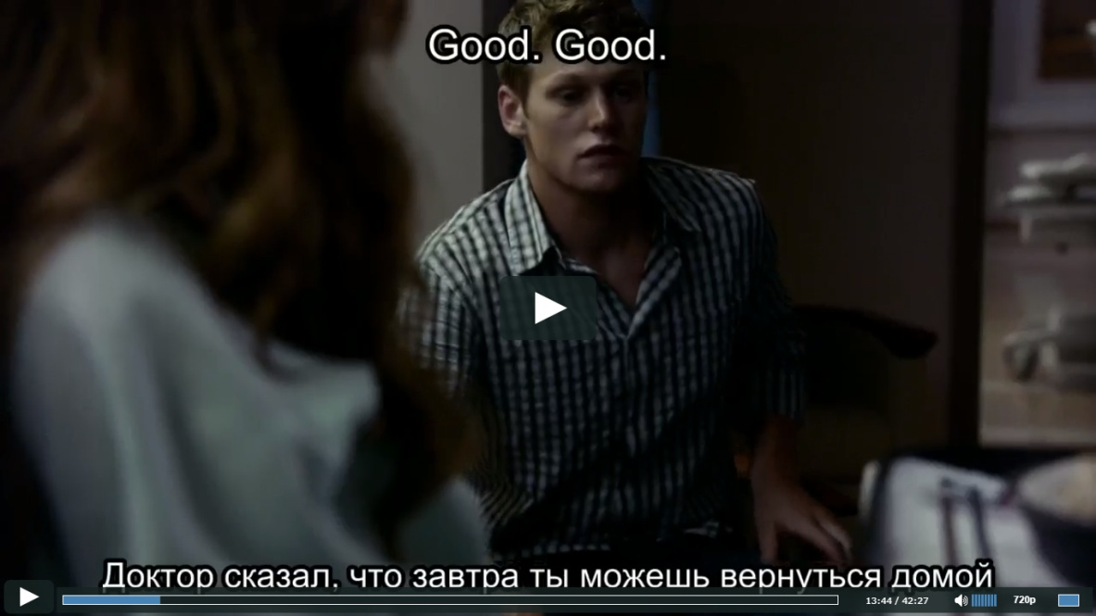
В наступних випадках ідеальні одномовні субтитри (Більше прикладів в Додатках):

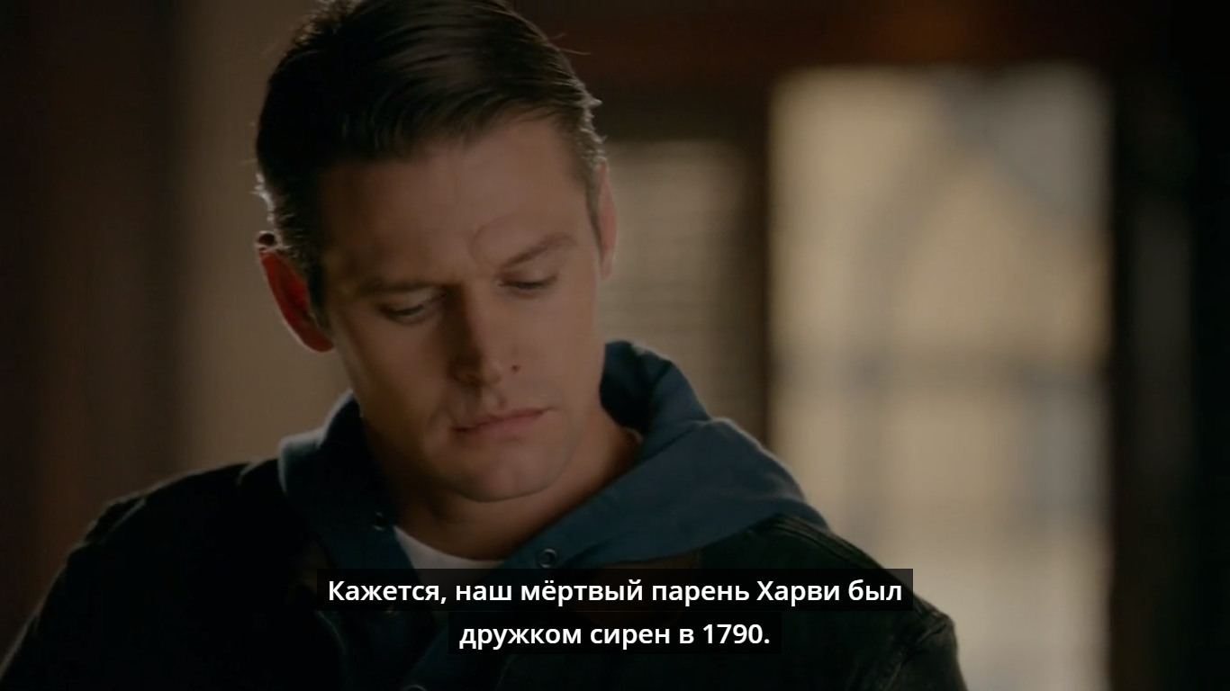
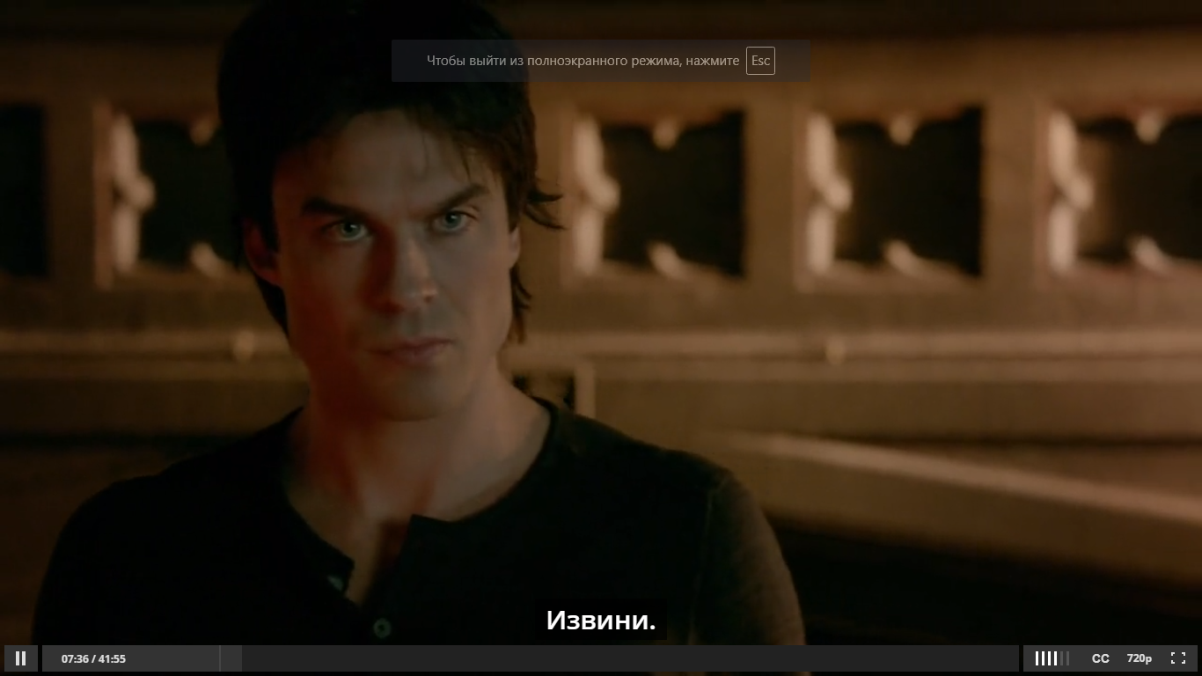
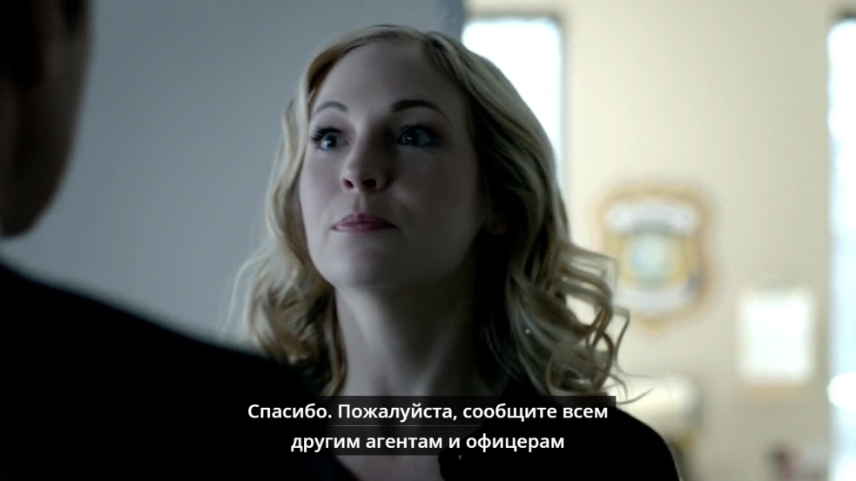
Висновки до розділу 2
Проаналізував лінгвістичні особливості молодіжних серіалів ми дійшли висновків, що мова таких теле-творів насичена сленгом, зниженою лексикою, реаліями, і тому необхідно особливо уважно ставитися до перекладу таких речей. Під час субтитрування та дубляжу спостерігаються різноманітні перекладацькі трансформації для більш влучного перекладу і досягнення комунікативної інтенції авторів. І хоча без трансформацій не обійтись, трапляються випадки їх невиправданого використання. Важливо пам'ятати вимоги до субтитрування і дубляжу і намагатися усувати помилковий таймінг, насичення тексту на екрані, різнобарвні нечитабельні шрифти та інші незручності для глядачів. Статистичний аналіз показує, що найбільшою проблемою є невиправдані опущення інформації та навіть граматичні помилки, чого слід уникати.

ВИСНОВКИ
Переклад серіалів був і залишається одним із найпопулярніших видів перекладу. Попит на субтитрування і дубляж тільки зростає, оскільки збільшується кількість іншомовних проектів у сфері кіно та телебачення. Цей зріст вимагає якісного та своєчасного перекладу.
Післяᅟ аналізуᅟ особливостейᅟ телевізійних серіалів, основних видів кіноперекладу, субтитрування, дубляжу та синхронізації відеоряду, вартоᅟ зазначити, що ця діяльність вимагає значних зусиль, певних технічних навичок, блискучого знання мов та гострий розум.
Складний вибір між субтитруванням та дубляжем залежить від поставленої мети, кількості часу і бюджету.
Але в будь-якому разі як субтитрування, так і дубляж повинні виконуватися відповідно до загальних вимог з урахуванням типових помилок, оскільки якісний продукт вийде лише в тому випадку, коли всі вимоги будуть дотримуватися. Відмінною рисою між субтитруванням і дубляжем є все ж таки збереження автентичності оригіналу, оскільки саме продукт із субтитрами більш за все занурює аудиторію в оригінальну задумку. Однак варто пам'ятати про те, що дубляж був і залишається найбільш зручним видом кіноперекладу для аудиторії.
Під час субтитрування та дублювання існує велика кількість складностей для перекладачів, субтитрувальників та звукорежисерів. І полягає вона в синхронізації відеоряду, досягнути яку буває дуже складно. Загальною рисою субтитрування та дубляжу є точне повідомлення про те, що коїться на екрані саме в певний момент.
Треба намагатися не допустити запізнень або поспішностей, оскільки від цього залежить розуміння сюжету в цілому.
Під час кіноперекладу перекладачами застосовуються різноманітні перекладацькі трансформації, які зазвичай допомагають якісно передати мову оригіналу. Але виходячи із статистичних даних, мі дослідили, що бували випадки невиправданого використання перекладацьких трансформацій, а саме опущення важливої інформації. Цього треба уникати і намагатися передати суть, тобто виконати основну вимогу перекладу, досягнути адекватності, передати комунікативну інтенцію автора.
Ця вимога до всіх перекладів у досліджених варіантах субтитрування та дубляжу серіалу на 95% була виконана.

ЛІТЕРАТУРА
1. Алексеева И. С. Профессиональное обучение переводчика / И. С. Алексе- ева. – СПб., 2000. 178 с.
2. Чужакин А. П. Мир перевода или вечный поиск взаимопонимания / А. П. Чужакин, П. Р. Палажченко. – М. : 1997. – 168 с.
3. Бархударовᅟ Л.С. Уровниᅟ языковойᅟ иерархииᅟ иᅟ перевод Л.С. Бархударовᅟ ; - Тетрадиᅟ переводчика., 6 вып. - М.: Высшаяᅟ школа, 1969. - 230 с.
4. Альона Блохтур. «Український дубляж: бути чи не бути?» — Главком, 12 квітня, 2010.
5. Kovačič I. Subtitling and contemporary linguistic theories / I. Kovačič // Translation, a creative profession: proceedings XIIth World Congress of FIT – Belgrade 1990. – Beograd : Prevodilac, 1991. – P. 407 – 417.
6. Connor S. Cultural History of Ventriloquism Oxford: Oxford University Press, 2000. – 472 p.
7. Lelang [Електронний ресурс]. – Режим доступу: http://lelang.ru/english/dnevniki-vampira-na-anglijskom-1-sezon-2-seriya/
8. Fanserials [Електронний ресурс]. – Режим доступу: http://fanserials.org/10483-dnevniki-vampira-1-sezon-2-seriya-noch-komety.html
9. Moviestape [Електронний ресурс]. – Режим доступу: http://moviestape.net/katalog_serialiv/dramy/1272-shhodenniki-vampira.html
10. Cronin, Michael. Translation goes to the Movies. – London: Routledge, 2009. – 164 p
11. Georgakopoulou P. Subtitling for the DVD industry / P. Georgakopoulou // Audiovisual translation: language transfer on Screen; ed. J. Diaz Cintas, G. Anderman. – Basingstoke : Palgrave Macmillan, 2009. – P. 21 – 35.
12. Gottlieb H. Subtitling – a new university discipline / H. Gottlieb // Teaching translation and interpreting. – Amsterdam : John Benjamins, 1992. – P. 161 –170.

ДОДАТКИ
Приклади невдалих субтитрів ("Щоденники вампіра", 1 сезон, серії 1-22):
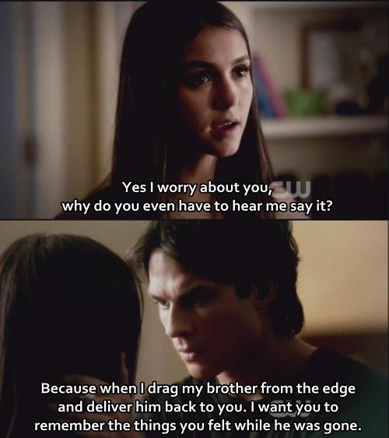
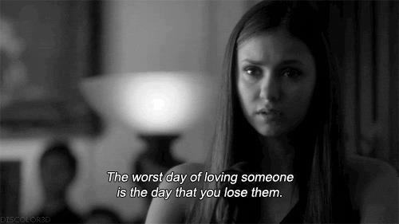

Приклади влучних субтитрів:

